I) Представьте, что вы устроились работать Дата-инженером в некоторый интернет магазин. До вас в этой компании уже работал один разработчик, который придумал небольшую базу данных для этого магазина и потом неожиданно уволился. Ваша задача провести проверку существующей архитектуры и решить, корректна ли она или можно внести некоторые доработки. Вы обратили внимание на таблицу с информацией о зарегистрировавшихся покупателях (клиентах). Таблица имеет следующую схему:

clients (
client_id number, -- уникальный id клиента
client_name varchar(255), -- имя клиента
client_surname varchar(255), -- фамилия клиента
login varchar(30), -- логин, который придумал клиент
city_id number, -- id города, который указал клиент (в интерфейсе выбирается название города, а в таблицу сохраняется id)
age number, -- возраст клиента
reg_date date -- дата регистрации на сайте
);

- Поле client_id не PRIMARY KEY, отсутствует автоинкремент через GENERATED ALWAYS AS INDENTITY/ trigger/ DEFAULT nextval(‘seq_name’)

- Использовать VARCHAR2 вместо VARCHAR

«VARCHAR Data Type
Do not use the VARCHAR data type. Use the VARCHAR2 data type instead. Although the VARCHAR data type is currently synonymous with VARCHAR2, the VARCHAR data type is scheduled to be redefined as a separate data type used for variable-length character strings compared with different comparison semantics (Data Types (oracle.com))»

- Если отсутствует проверка на бэкенде, то следует добавить CHECK как минимум на возраст

II) Глядя на эту таблицу, вы вспоминаете, что мы живём в рыночной экономике и цена, если не каждый день, то каждый месяц может меняться. К примеру, сезонные повышения цен или наоборот скидки (перед началом учебного года или новым годом). Также вы знаете, что у магазина есть отдел финансовой отчётности, в котором сотрудникам нужно строить различные отчёты (о доходах, например) за разные промежутки времени, в том числе и за прошлые месяцы и даже прошлые года. Как бы вы доработали архитектуру таблицы, что бы обеспечить историческое хранение стоимости товара?

items (
item_id number, -- уникальный id товара
item_name varchar(255), -- наименование товара
item_cost number -– стоимость товара
);

Для обеспечения исторического хранения стоимости товара можно использовать SCD type 2. Например, добавив дополнительную таблицу, содержащую стоимость товаров в зависимости временного интервала

Record_id | Item_id | Item_cost | Start_date | End_date
N | 1 | 100 | 2000-01-01 | 2000-03-01
N+1 | 1 | 120 | 2000-03-01 | NULL
N+2 | 2 | 50 | 2000-01-01 | NULL

Также для более детальной аналитики необходимы и другие таблицы. Пример:

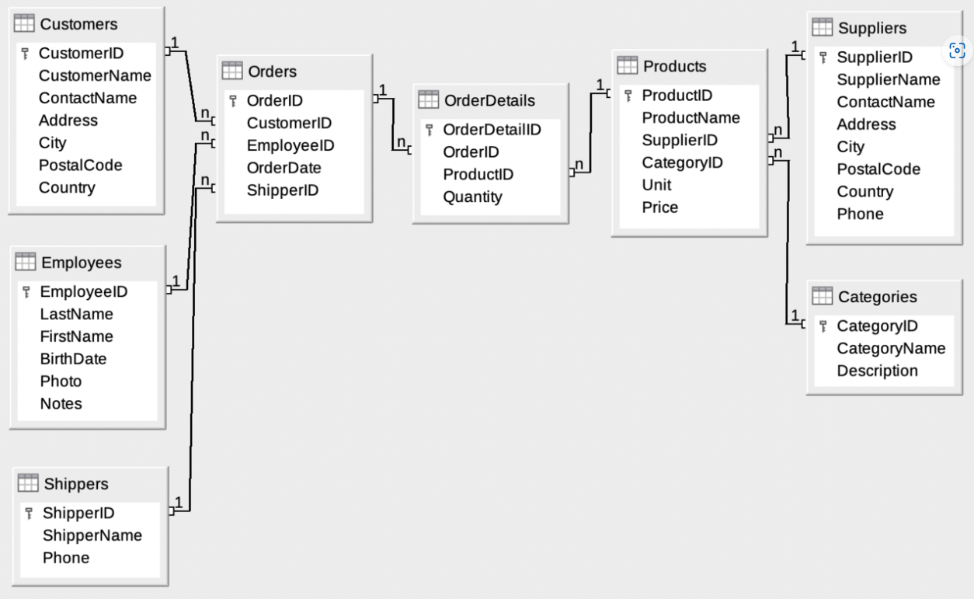

III) Требуется проверить запрос на корректность и исправить там ошибки, если они есть. Существует учебная схема HR, содержащая таблицы: employees, departments и locations Необходимо получить все отделы0, расположенные в Сеуле в которых все сотрудники, не имеющие менеджера, зарабатывают в общей сложности более 100000. Для решения задачи был написан следующий запрос:

SELECT DEPARTMENT_ID,
DEPARTMENT_NAME,
SUM(SALARY) TOTAL_SALARY
FROM EMPLOYEE E,
DEPARTMENTS D
WHERE E.DEPARTMENT_ID = D.DEPARTMENT_ID
AND MANAGER_ID = NULL
AND LOCATION_ID = (SELECT LOCATION_ID
FROM LOCATIONS
WHERE CITY = 'SEOUL')
AND SUM(SALARY) >= 100000
GROUP BY DEPARTMENT_NAME

Отредактированный запрос:

SELECT d.department_id,
d.department_name
FROM departments d
JOIN employee e ON e.department_id = d.department_id
WHERE e.manager_id IS NULL
AND d.location_id = (SELECT location_id
FROM location
WHERE city = 'SEOUL')
GROUP BY d.department_id, d.department_name
HAVING SUM(e.salary) > 100000;

IV)
- Карандаш упал в комнате, к которой нет доступа (например, она закрыта на ключ),
- Неизвестно, в какой комнате он упал, если не было звука падения,
- В полу была щель, в которую карандаш провалился и укатился куда-то под полом,
- Потолок очень низкий, не позволяющий совершить прыжок,
- Карандаш укатился к стене впритык (если мы рассматриваем вариант, что под «перепрыгнуть карандаш» мы подразумеваем перепрыгивание перпендикулярно),
- Пол – это лава,
- Карандаш был сделан из антиматерии и аннигилировался, вступив во взаимодействие со стандартной материей,
- Пол в комнате с большим уклоном, при падении карандаш начинает катиться достаточно быстро для того, чтобы человек не успевал его догнать и перепрыгнуть.

